**컬렉션**

= 컬렉션 프레임워크(Collection Framework)

컬렉션 프레임워크는 Java에서 흔하게 사용되는 여러 자료구조들을 제네릭을 이용해 미리 작성해 놓은 툴

크게 3가지 종류의 인터페이스가 있고, 이를 구현한 많은 클래스가 존재

1. **List (Interface)**
   1. ArrayList (Implemented class)
      * 1. 배열을 편하게 사용하기 위한 자료구조
        2. 앞서 만든 ScoreList와 유사
2. **Map (Interface)**
   1. HashMap (Implemented class)
      * 1. 하나의 데이터가 Key:Value 쌍으로 이루어진 자료구조
3. **Set (Interface)**
   1. HashSet (Implemented class)
      * 1. ArrayList와 유사하지만 중복 값을 가지지 못하는 자료구조
        2. 직접 사용할 일이 없습니다.

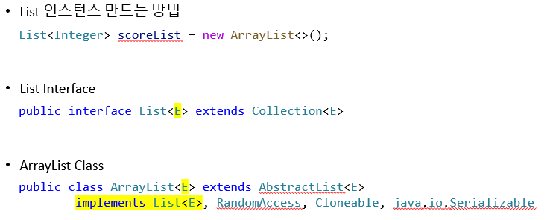

List Interface의 주요 메소드들

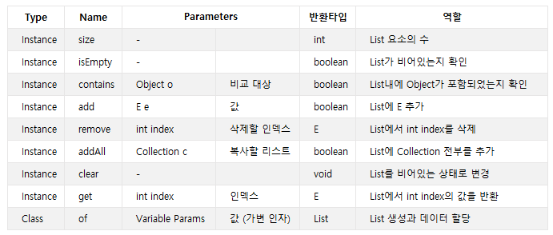

**Generic (제네릭)**

List 를 비롯한 모든 Collection Framework 는 Generic을 지원

< Object Type > 으로 정의되는 것인데, 데이터를 저장할 형식을 의미

Generic 은 Reference Type만 지원 Primitive Type 은 지원하지 않음

Primitive Type 은 Reference Type인 Wrapper Class 를 지원

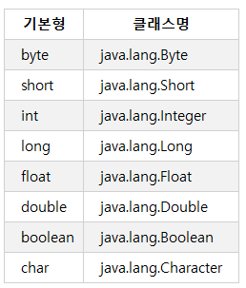

int Type 의 List를 생성할 때 아래와 같이 함.

화면 캡처

boolean Type의 List를 생성할 때 아래와 같이 함

화면 캡처

**Data 의 저장**

변수명.add(요소);

add 메소드를 이용해서 저장

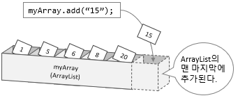

**Data 의 참조**

변수명.get(인덱스);

**Data 의 삭제**

변수명.remove(인덱스);

**배열의 길이 구하기**

변수명.size();